任务一：Telnet 配置与验证
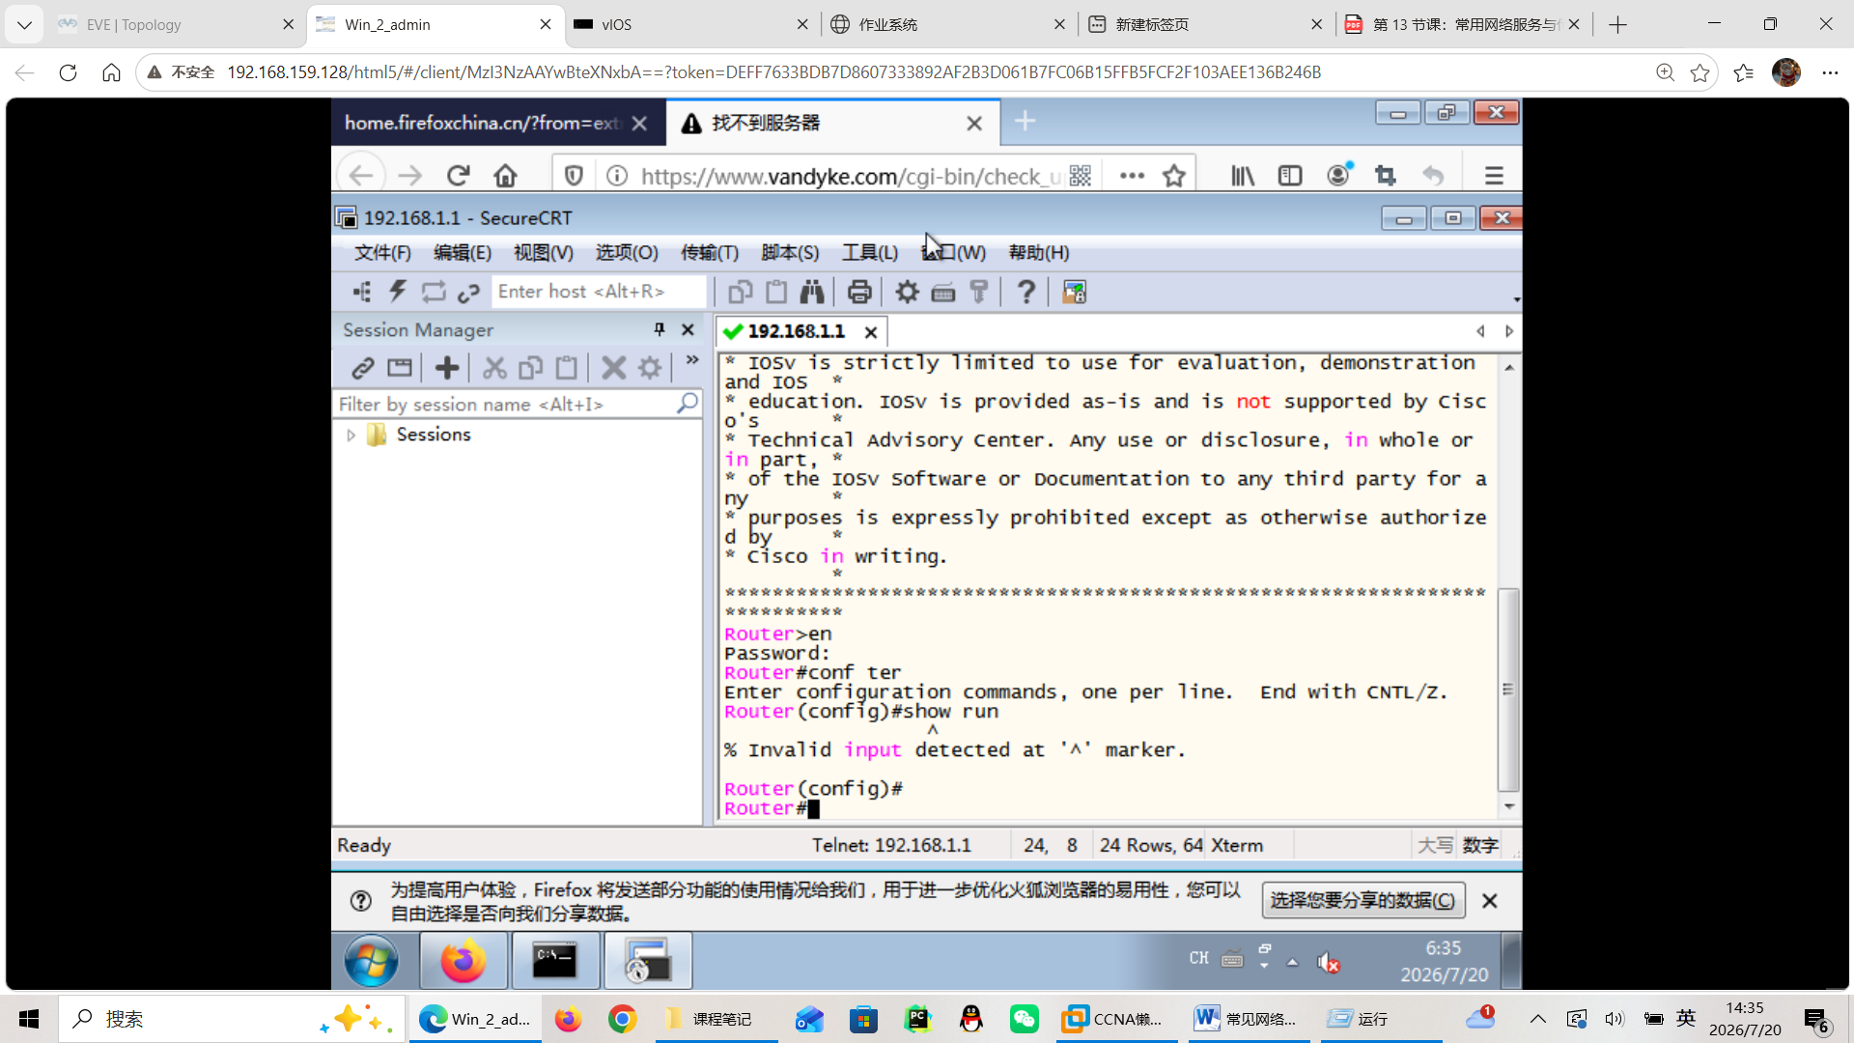
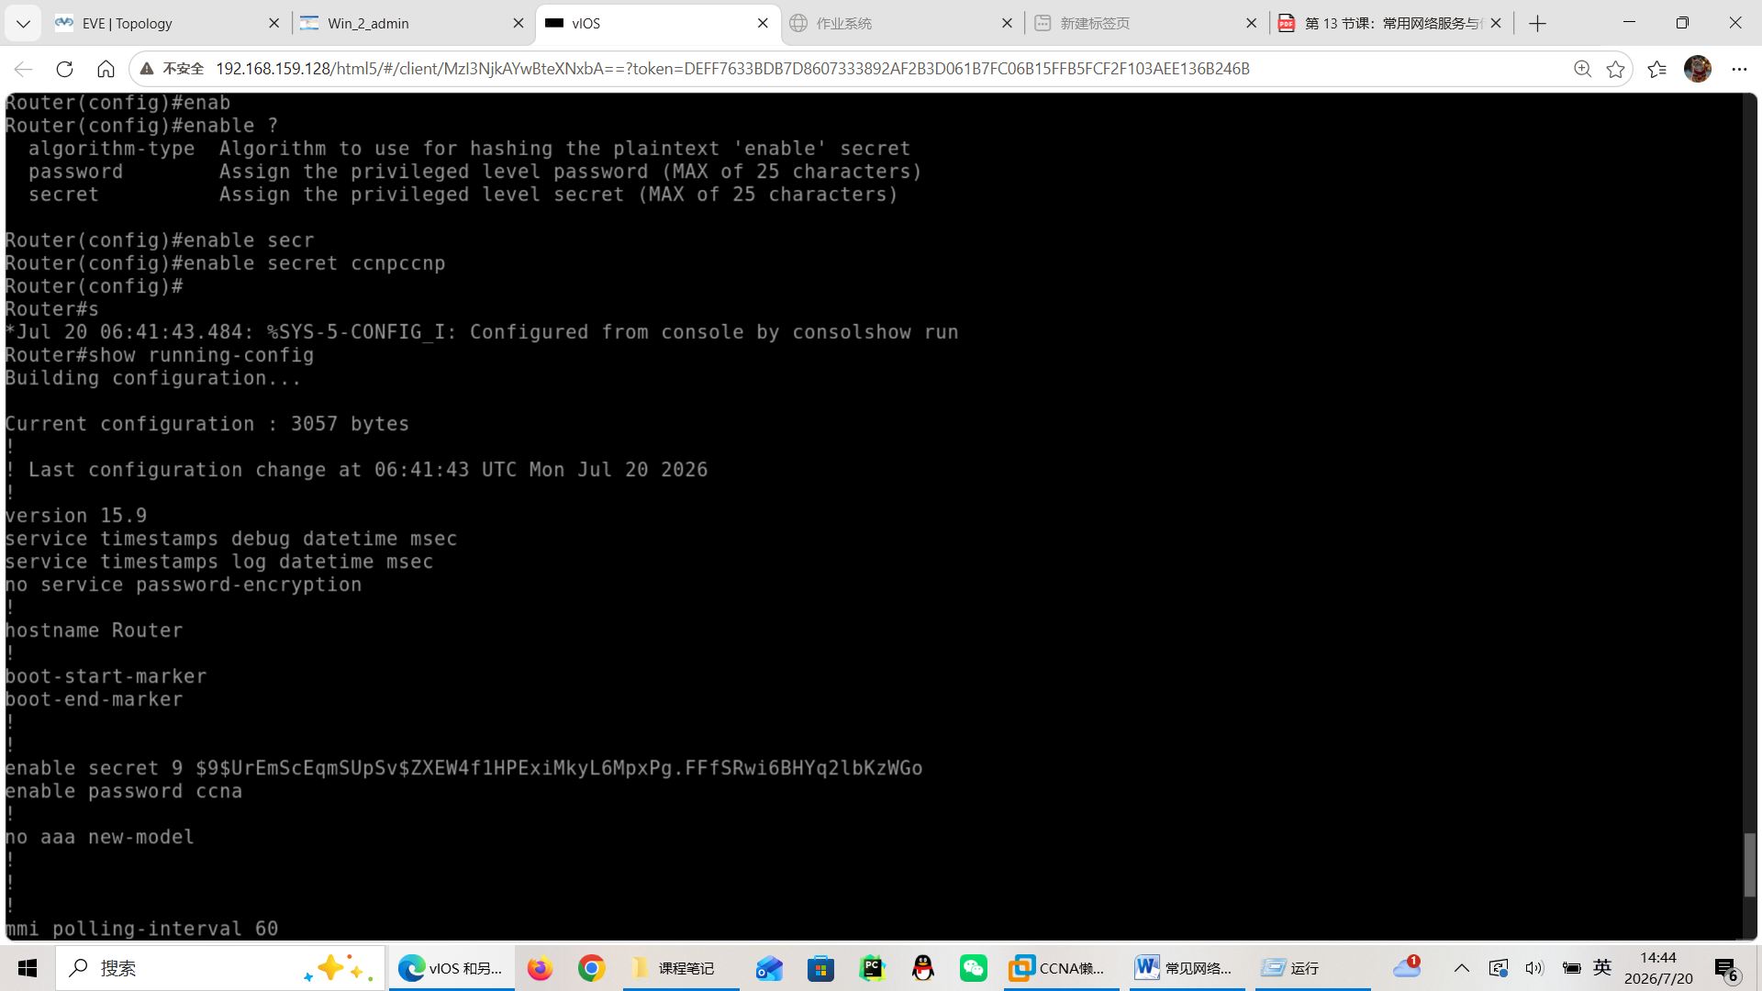
先要输入cisco才能通过telnet登录到交换机，此时不能进入其他视图，需要使用enable password ccna中的password才能登录到特权视图以及配置视图。而password输入的是明文密码，secret输入的是加密密码

Telnet 使用的是 TCP 还是 UDP？TCP

任务二：SSH 配置与验证
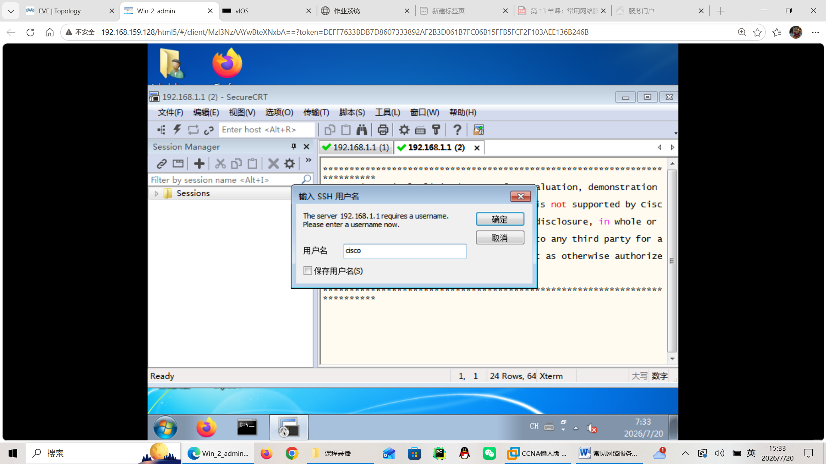
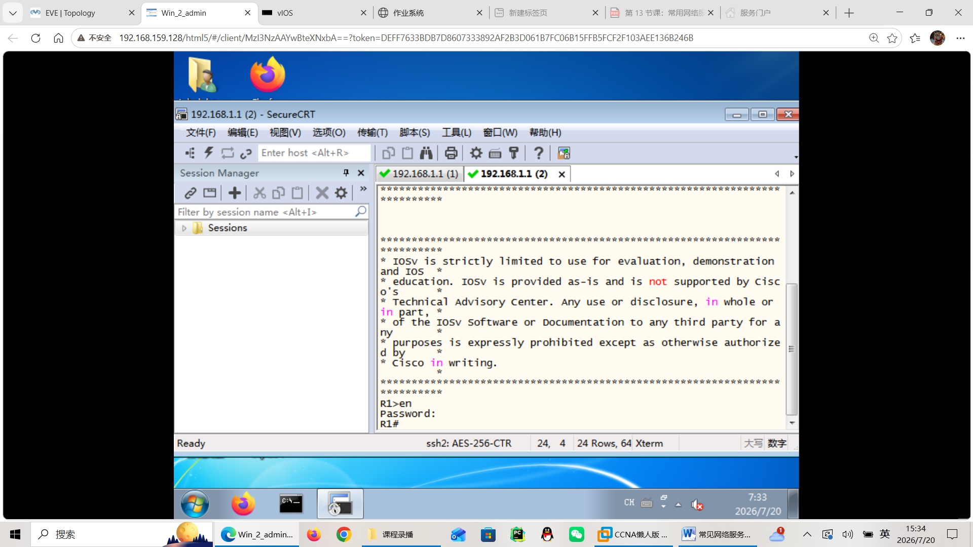
SSH 使用的是 TCP 还是 UDP？ TCP

任务三：DHCP 配置与获取地址
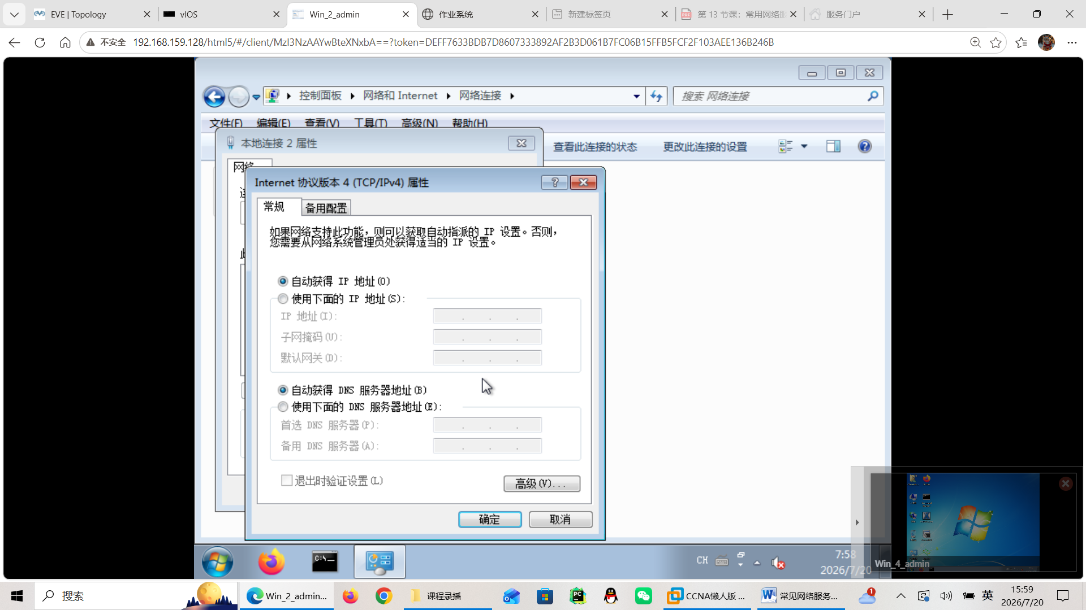
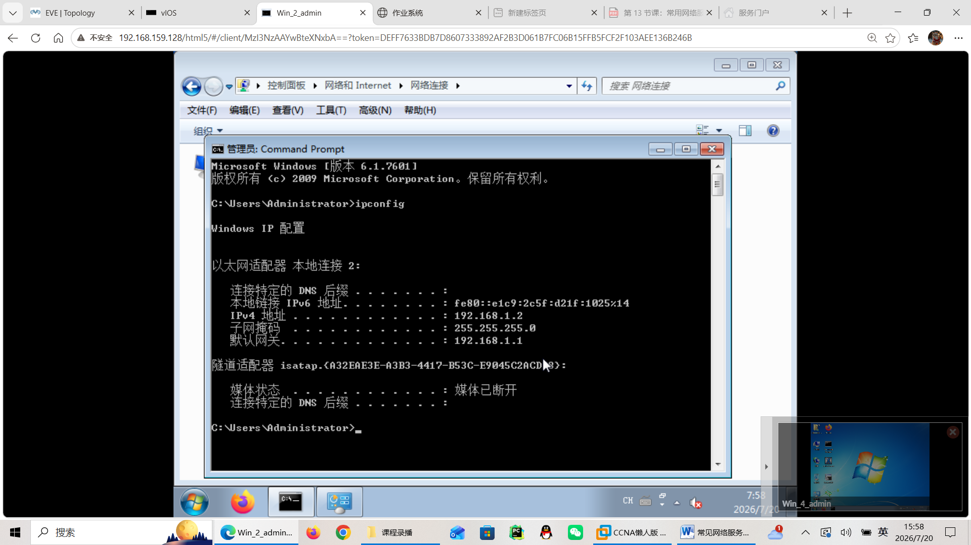
DHCP 使用的是 TCP 还是 UDP？ UDP

任务四：DNS 配置与解析
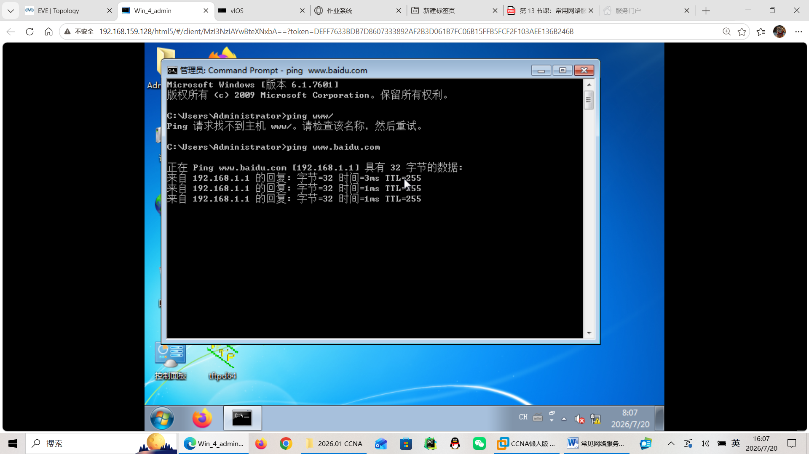
DNS 使用的是 TCP 还是 UDP？TCP或者UDP

任务五：抓包分析（核心）
Telnet使用TCP的23号端口
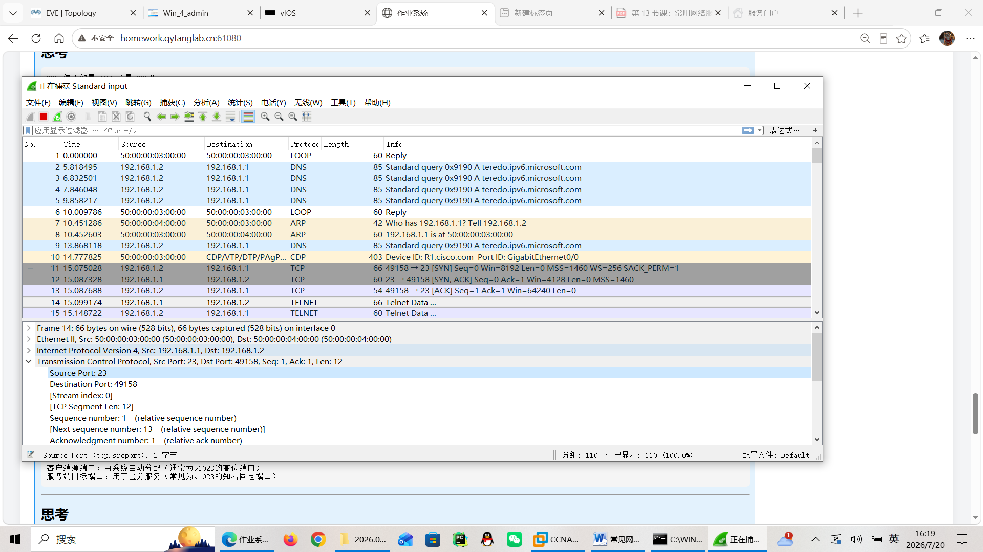
SSh使用TCP22号端口
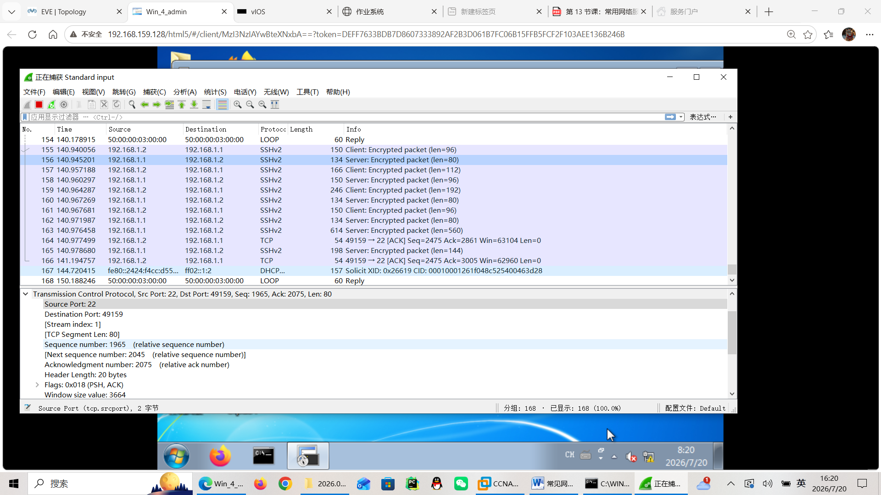
DNS使用53号端口
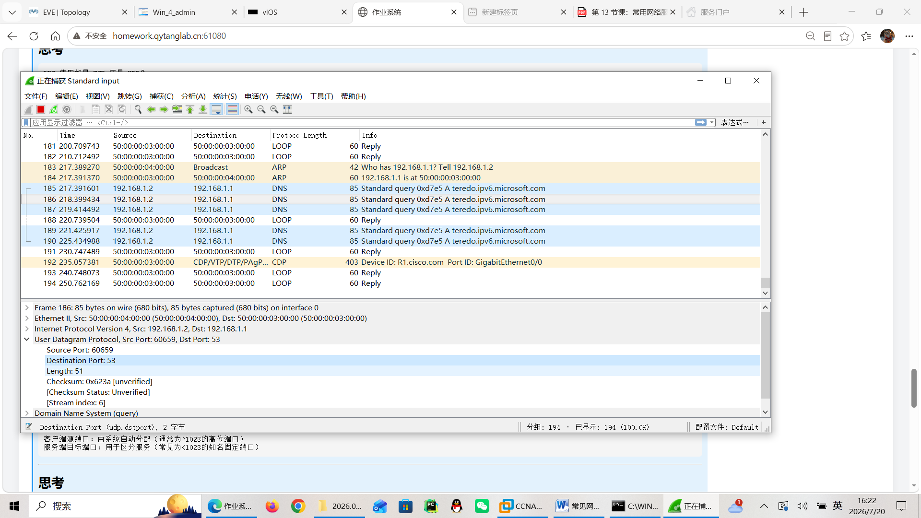
DHCPv6使用546跟547号端口
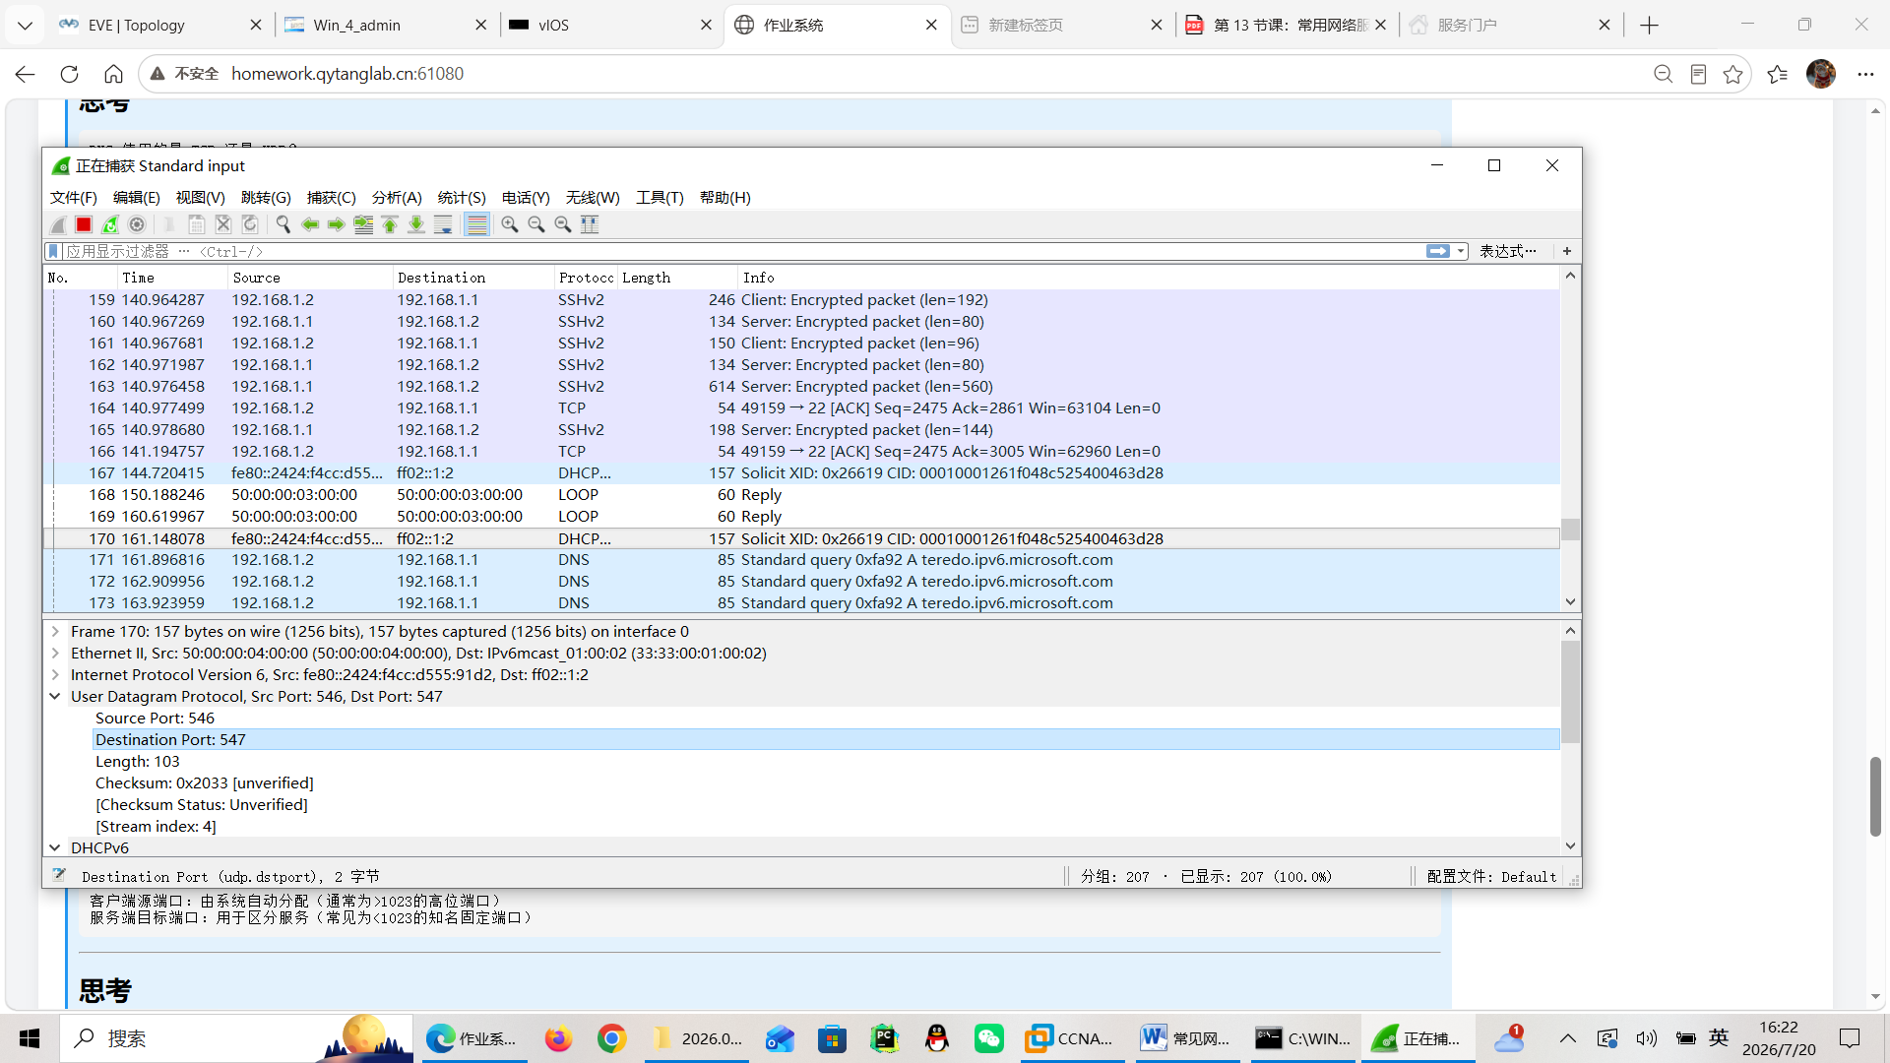

任务六：源端口与目标端口
目标端口为什么固定？因为服务器的端口有很多主机访问，如果端口随即那么客户端在网络中将不好访问
源端口为什么是随机的？因为主机可能同时运行多个程序，而如果源端口都固定那么某些长期不适用的程序可能长期占用端口从而浪费，保障多链路不冲突
两者分别起什么作用？目标端口是在服务器上的端口，源端口是客户机上的端口，两者配合才能对接

